ĐẠI HỌC BÁCH KHOA HÀ NỘI
TRƯỜNG CÔNG NGHỆ THÔNG TIN VÀ TRUYỀN THÔNG
------------------------------o0o------------------------------
BÁO CÁO BÀI TẬP LỚN
Học phần IT4788 – Phát triển ứng dụng đa nền tảng
TÊN ĐỀ TÀI:
THIẾT KẾ ỨNG DỤNG DI ĐỘNG
“ĐI CHỢ TIỆN LỢI”
React Native · Expo · Điều hướng · Tầng dữ liệu · Trải nghiệm người dùng
Giảng viên hướng dẫn: [Họ tên giảng viên]
Sinh viên thực hiện: [Họ và tên sinh viên]
Mã sinh viên: [MSSV]
HÀ NỘI, THÁNG 11 NĂM 2026

MỤC LỤC
CHƯƠNG 1: TỔNG QUAN ỨNG DỤNG 4
1.1. Vai trò của ứng dụng di động 4
1.2. Phạm vi thiết kế 4
1.3. Công nghệ sử dụng 5
1.4. Nguyên tắc thiết kế 6
CHƯƠNG 2: KIẾN TRÚC ỨNG DỤNG 7
2.1. Kiến trúc tổng thể 7
2.2. Trách nhiệm từng lớp 7
2.3. Luồng xử lý một thao tác người dùng 8
2.4. Cấu trúc thư mục 9
2.5. Điều hướng và bảo vệ màn hình 9
CHƯƠNG 3: THIẾT KẾ TẦNG DỮ LIỆU VÀ API 11
3.1. Mô hình dữ liệu phía client 11
3.2. Khuôn response và xử lý lỗi 11
3.3. API client và tự động làm mới token 12
3.4. Quản lý server state bằng TanStack Query 13
3.5. Lưu trữ phiên và dữ liệu cục bộ 15
CHƯƠNG 4: THIẾT KẾ ĐIỀU HƯỚNG VÀ MÀN HÌNH 16
4.1. Sơ đồ điều hướng 16
4.2. Danh sách màn hình 16
4.3. Luồng xác thực 17
4.4. Nhóm gia đình và phân quyền giao diện 18
4.5. Đặc tả các màn hình chính 18
CHƯƠNG 5: THIẾT KẾ GIAO DIỆN VÀ TRẢI NGHIỆM 21
5.1. Hệ thống thiết kế 21
5.2. Thành phần giao diện dùng lại 21
5.3. Trạng thái màn hình 22
5.4. Khả năng tiếp cận và thói quen sử dụng 22
5.5. Phản hồi và chuyển động 23
CHƯƠNG 6: CÁC LUỒNG NGHIỆP VỤ CHÍNH 24
6.1. Đăng nhập và tự động làm mới phiên 24
6.2. Tạo nhóm và mời thành viên 24
6.3. Thêm thực phẩm vào tủ và cảnh báo hạn 24
6.4. Lập danh sách đi chợ và tick món 25
6.5. Gợi ý món ăn từ thực phẩm có sẵn 25
6.6. Nhận thông báo đẩy và điều hướng sâu 25
CHƯƠNG 7: TRIỂN KHAI, KIỂM THỬ VÀ KẾ HOẠCH 27
7.1. Môi trường và cấu hình 27
7.2. Kiểm thử 27
7.3. Lộ trình triển khai ứng dụng 28
7.4. Phân công và quy ước 28
7.5. Đóng gói và phát hành 29
KẾT LUẬN 30

LỜI MỞ ĐẦU
“Đi chợ tiện lợi” là ứng dụng di động đa nền tảng giúp các hộ gia đình lập danh sách đi chợ, theo dõi thực phẩm trong tủ lạnh, nhận nhắc nhở trước khi thực phẩm hết hạn, lên kế hoạch bữa ăn và lưu công thức nấu ăn, với dữ liệu được chia sẻ trong nhóm gia đình. Nếu backend là nơi lưu trữ, thực thi quy tắc nghiệp vụ và bảo vệ dữ liệu, thì ứng dụng di động là nơi người dùng thực sự chạm vào hệ thống mỗi ngày. Chất lượng của giao diện, điều hướng, tốc độ phản hồi và cách xử lý lỗi quyết định liệu ứng dụng có được dùng tiếp hay không.
Báo cáo này trình bày thiết kế ứng dụng di động của “Đi chợ tiện lợi”: kiến trúc trên React Native và Expo, tổ chức điều hướng bằng Expo Router, tầng dữ liệu với Axios và TanStack Query, cơ chế lưu token và tự động làm mới phiên, thiết kế các màn hình chính, hệ thống giao diện và các luồng nghiệp vụ quan trọng. Tại thời điểm viết báo cáo, backend đã hoàn thiện và thư mục mobile chưa được khởi tạo; tài liệu này là bản thiết kế làm cơ sở để nhóm triển khai theo lộ trình 8 tuần.

CHƯƠNG 1: TỔNG QUAN ỨNG DỤNG

1.1. Vai trò của ứng dụng di động
Ứng dụng di động là giao diện duy nhất mà người dùng cuối sử dụng để tương tác với hệ thống. Trang quản trị web chỉ phục vụ quản trị viên; mọi thao tác hằng ngày của các thành viên trong gia đình — xem tủ lạnh còn gì, thêm món cần mua, tick việc đã hoàn thành, lên bữa ăn, đọc công thức — đều diễn ra trên điện thoại. Vì vậy, ứng dụng không chỉ là lớp hiển thị: nó còn chịu trách nhiệm giữ phiên đăng nhập, cache dữ liệu đã xem, gửi thông báo đẩy, chụp ảnh thực phẩm và điều hướng người dùng đến đúng màn hình.
Thiết kế ứng dụng đặt ra ba mục tiêu song song. Thứ nhất là đúng nghiệp vụ: mọi thao tác phải phản ánh đúng quy tắc của backend, đặc biệt là quyền trưởng nhóm và ràng buộc mỗi người chỉ thuộc một nhóm. Thứ hai là phản hồi nhanh: người dùng phải thấy kết quả trong vòng vài trăm mili giây, kể cả khi mạng chậm. Thứ ba là không chặn người dùng: một request lỗi không được làm sập toàn bộ ứng dụng; dữ liệu đã cache vẫn phải xem được và người dùng phải có cách thử lại.

1.2. Phạm vi thiết kế
Thiết kế ứng dụng bao gồm các hạng mục sau:
- 16 màn hình thuộc bốn nhóm: xác thực, năm tab chính, màn hình chi tiết và quản lý nhóm.
- Kiến trúc Expo Router + TypeScript, một mã nguồn chạy trên cả Android và iOS.
- Tầng API client dùng Axios, chuẩn hoá lỗi và tự động làm mới access token khi hết hạn.
- Quản lý trạng thái: Zustand cho phiên đăng nhập và trạng thái giao diện; TanStack Query cho dữ liệu server.
- Lưu token an toàn bằng Expo SecureStore; không lưu mật khẩu hay mã xác minh trên thiết bị.
- Thông báo đẩy qua Expo Notifications, deep link vào màn hình tủ lạnh khi người dùng chạm thông báo.
- Tải ảnh, hiển thị công thức HTML và biểu đồ thống kê — ba phần cần xử lý riêng vì không phải thành phần cơ bản của React Native.
- Hệ thống thiết kế: màu sắc, kiểu chữ, khoảng cách, component dùng lại và các trạng thái màn hình.
Báo cáo không bao gồm thiết kế backend, trang quản trị web và mô hình gợi ý món nâng cao; ba phần này đã có tài liệu riêng hoặc nằm ngoài phạm vi môn học.

1.3. Công nghệ sử dụng
Các công nghệ dưới đây đã được nhóm chốt. Lựa chọn ưu tiên khả năng chạy thử nhanh trên điện thoại thật, ít cấu hình và phù hợp với một nhóm sinh viên làm việc song song.
Bảng 1.1. Công nghệ của ứng dụng di động
Thành phần | Công nghệ | Lý do chọn
Nền tảng | React Native + Expo | Một mã nguồn chạy Android/iOS; Expo Go giúp thử nhanh trên điện thoại, không cần emulator nặng
Ngôn ngữ | TypeScript | Kiểu dữ liệu rõ ràng, giảm lỗi khi ghép với response của backend
Điều hướng | Expo Router | Điều hướng theo tệp, route group cho auth/tabs, deep link thuận tiện
Trạng thái cục bộ | Zustand | Nhẹ, ít boilerplate; phù hợp phiên đăng nhập và trạng thái giao diện nhỏ
Dữ liệu server | TanStack Query | Cache, retry, refetch và invalidate; giảm code gọi API thủ công
HTTP | Axios | Interceptor cho token và lỗi; hỗ trợ FormData khi tải ảnh
Lưu token | Expo SecureStore | Lưu token trong keychain/keystore; không dùng AsyncStorage cho dữ liệu nhạy cảm
Thông báo | Expo Notifications | Nhận push từ Expo Push Service và mở đúng màn hình khi chạm
Ảnh | Expo Image Picker + Image Manipulator | Chọn ảnh từ thư viện hoặc camera, nén trước khi tải lên
Nội dung HTML | react-native-render-html | Hiển thị công thức nấu ăn do người dùng nhập dưới dạng HTML
Đóng gói | EAS Build | Tạo APK/IPA và cấu hình biến môi trường theo từng profile
Kiểm thử | Jest + React Native Testing Library | Kiểm thử component và hook; kết hợp kiểm thử thủ công trên thiết bị thật

1.4. Nguyên tắc thiết kế
Bảy nguyên tắc xuyên suốt toàn bộ ứng dụng:
- Mobile-first, dùng một tay. Hành động chính nằm trong vùng ngón cái; tab bar cố định ở đáy; form ngắn, chia bước nếu cần; tránh bắt người dùng gõ nhiều.
- Tách server state khỏi client state. TanStack Query sở hữu dữ liệu server; Zustand chỉ giữ phiên và trạng thái giao diện. Không sao chép danh sách dài vào store để tránh dữ liệu cũ và trùng nguồn sự thật.
- Lỗi trong suốt. Mọi lỗi mạng hoặc API đi qua một lớp ApiError; màn hình hiển thị thông điệp tiếng Việt do backend trả về và có hành động thử lại rõ ràng.
- Phân quyền bằng giao diện. Ẩn hành động mà người dùng không được phép, thay vì để họ bấm rồi nhận lỗi. Quyền thật vẫn do backend kiểm tra; giao diện chỉ giảm ma sát.
- Phản hồi tức thì. Dùng skeleton khi tải, optimistic update khi tick món, disable nút khi đang gửi và hiển thị tiến trình cho thao tác dài.
- Thiết kế theo component. Mọi màn hình dùng chung Button, Input, Card, Badge, EmptyState; không viết style rải rác trong từng màn hình.
- Chịu được mạng yếu. Cache dữ liệu đã xem, pull-to-refresh, timeout hợp lý và không chặn toàn ứng dụng chỉ vì một request lỗi.

CHƯƠNG 2: KIẾN TRÚC ỨNG DỤNG

2.1. Kiến trúc tổng thể
Ứng dụng được tổ chức thành năm lớp nối tiếp: giao diện, điều hướng, trạng thái, API client và lưu trữ thiết bị. Mọi dữ liệu nghiệp vụ đi qua HTTPS/JSON tới backend dưới tiền tố /it4788; ứng dụng không truy cập trực tiếp MongoDB hay Cloudinary. Các khả năng của thiết bị như camera, thông báo đẩy và phản hồi rung được gọi qua module native của Expo và chỉ dùng khi người dùng đã cấp quyền.
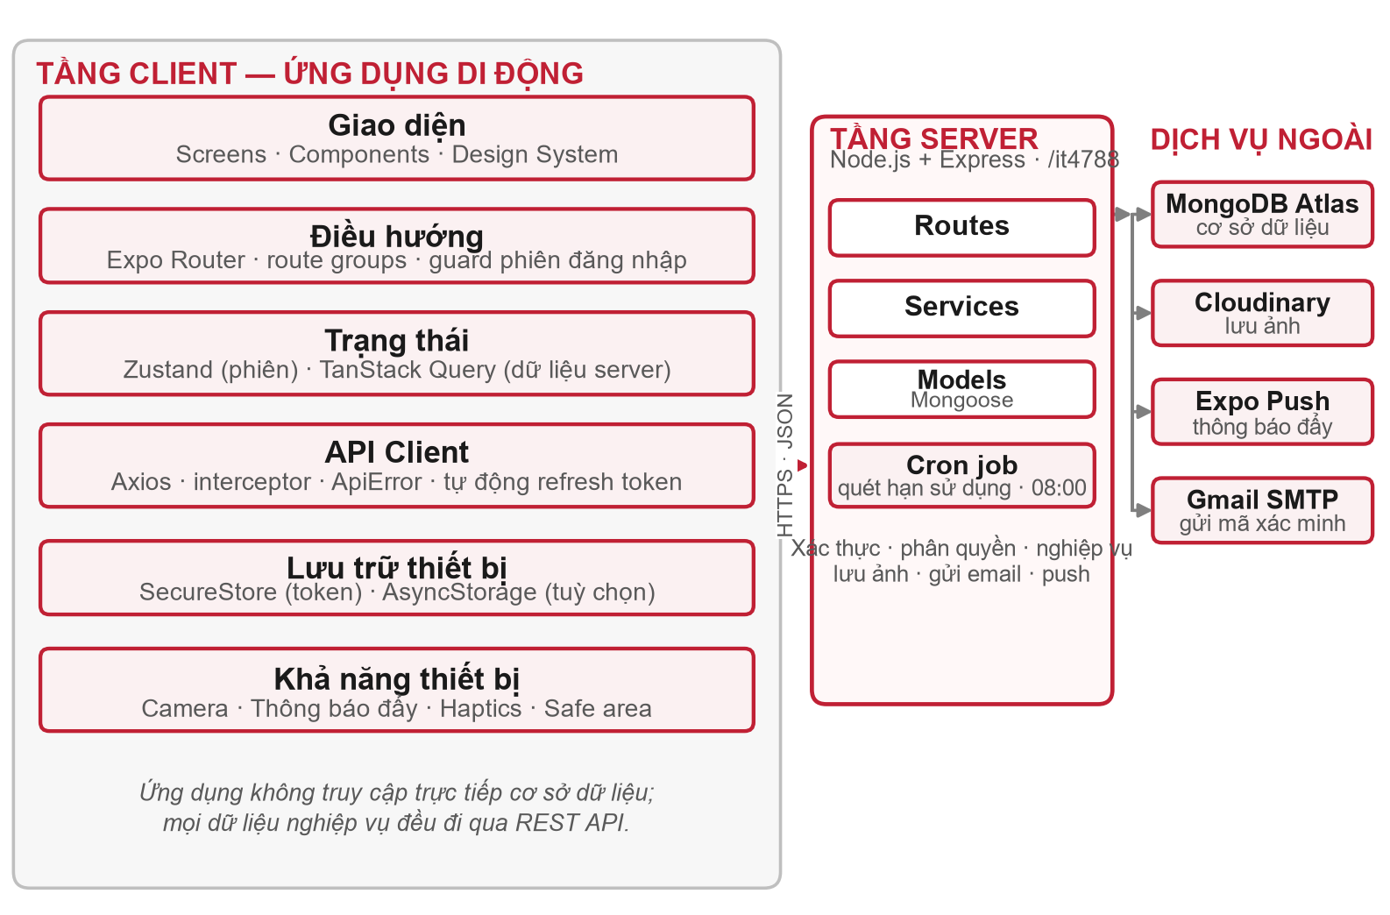
Hình 2.1. Kiến trúc tổng thể của ứng dụng di động
Cách chia này giữ cho phần giao diện không biết gì về chi tiết HTTP, còn tầng dữ liệu không biết gì về JSX. Khi backend đổi tên trường hoặc thêm mã lỗi, nhóm chỉ sửa kiểu dữ liệu và API client, không phải sửa từng màn hình.

2.2. Trách nhiệm từng lớp
Bảng 2.1 mô tả ranh giới trách nhiệm. Nguyên tắc quan trọng nhất là màn hình không gọi Axios trực tiếp và hook không chứa JSX.
Bảng 2.1. Trách nhiệm từng lớp trong ứng dụng
Lớp | Trách nhiệm | Không được làm
Screens (app/) | Bố cục màn hình, đọc route params, nối các hook và component | Gọi Axios trực tiếp; chứa logic nghiệp vụ
Components | Hiển thị theo props, phát sự kiện cho màn hình | Tự truy vấn dữ liệu hoặc điều hướng ngầm
Hooks | Bọc useQuery/useMutation, ghép query key, xử lý cache | Chứa JSX hoặc gọi trực tiếp SecureStore
Server state | TanStack Query: cache, refetch, invalidate, optimistic update | Lưu token hoặc dữ liệu phiên
Client state | Zustand: người dùng, token, cờ giao diện | Cache danh sách dài hoặc dữ liệu server
API client | Axios instance, interceptor, chuẩn hoá ApiError | Chứa quy tắc nghiệp vụ
Storage | SecureStore cho token; AsyncStorage cho tùy chọn không nhạy cảm | Lưu mật khẩu, mã xác minh, dữ liệu nhạy cảm dạng thô
Native modules | Camera, thông báo, haptics, safe area | Gọi khi chưa xin quyền hoặc chưa giải thích lý do

2.3. Luồng xử lý một thao tác người dùng
Một thao tác điển hình — ví dụ thêm món vào tủ lạnh — đi qua chuỗi: người dùng chạm nút, màn hình gọi mutation, API client gắn access token và gửi request, backend xử lý rồi trả { code, message, data }. Khi thành công, TanStack Query cập nhật cache và refetch các query liên quan; khi thất bại, lỗi được chuẩn hoá thành ApiError để màn hình hiển thị thông điệp phù hợp. Nếu mã lỗi là 00011 hoặc 00012, interceptor tự làm mới token rồi phát lại request đúng một lần.
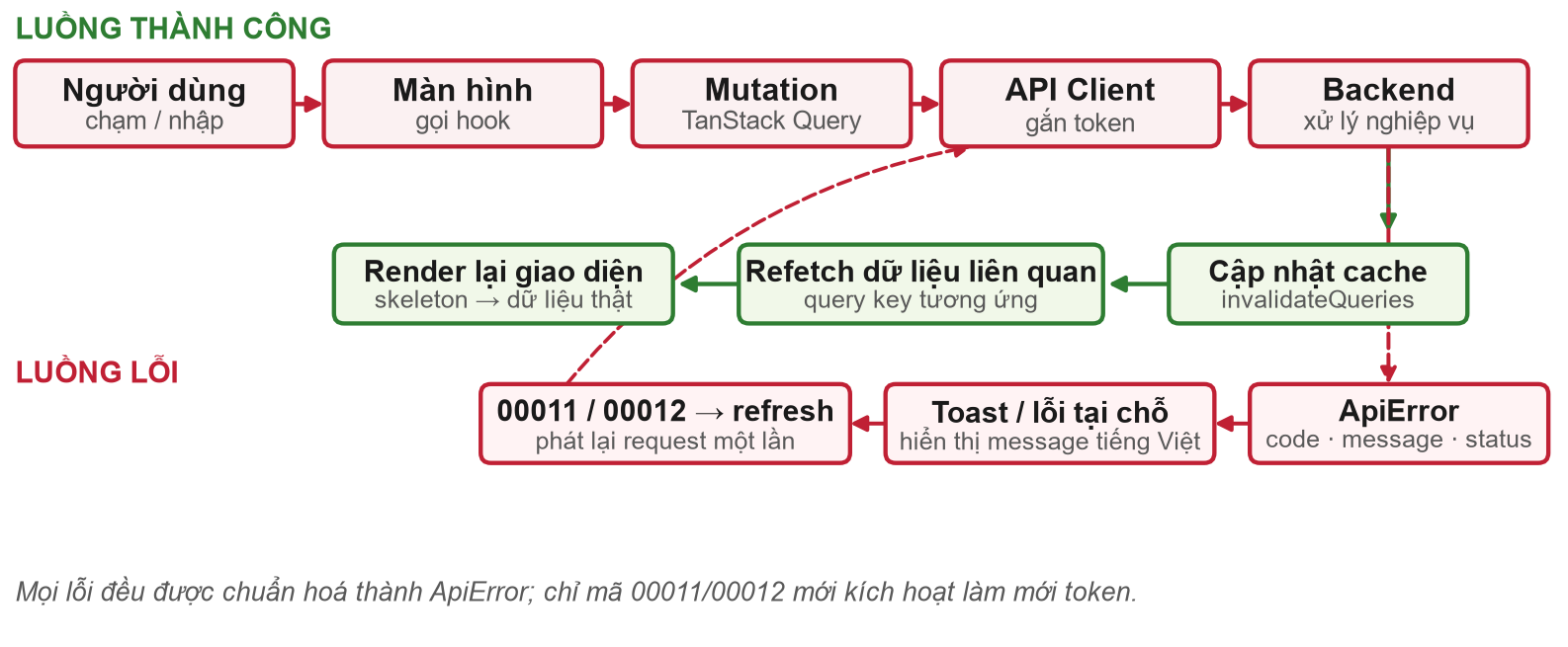
Hình 2.2. Luồng xử lý một thao tác người dùng
Có ba cách cập nhật dữ liệu sau mutation, dùng theo mức độ ảnh hưởng:
- Invalidate query liên quan khi thay đổi danh sách hoặc số liệu tổng hợp, ví dụ thêm món vào tủ lạnh thì invalidate fridge và report.
- Optimistic update khi thao tác có phản hồi tức thì và dễ hoàn tác, ví dụ tick món đã mua; nếu request lỗi thì khôi phục trạng thái cũ.
- Xoá toàn bộ cache khi đăng nhập, đăng xuất hoặc đổi nhóm, để không lộ dữ liệu của phiên trước.

2.4. Cấu trúc thư mục
Mã nguồn ứng dụng tổ chức theo route của Expo Router và tách phần dùng chung vào src/:

mobile/
├── app/
│ ├── _layout.tsx # QueryClientProvider + guard phiên
│ ├── (auth)/
│ │ ├── login.tsx
│ │ ├── register.tsx
│ │ ├── verify-email.tsx
│ │ └── forgot-password.tsx
│ ├── (tabs)/
│ │ ├── _layout.tsx # tab bar 5 mục
│ │ ├── index.tsx # Trang chủ
│ │ ├── shopping.tsx
│ │ ├── fridge.tsx
│ │ ├── meal.tsx
│ │ └── profile.tsx
│ ├── food/[id].tsx
│ ├── recipe/[id].tsx
│ └── group/manage.tsx
├── src/
│ ├── api/ # client · auth · food · fridge · shopping
│ ├── components/ # Button · Input · Card · Badge · ...
│ ├── hooks/ # useAuth · useFridge · useShopping · ...
│ ├── store/ # authStore.ts
│ ├── constants/ # colors · responseCode
│ ├── types/ # api.ts · models.ts
│ └── utils/ # date · format · storage
├── assets/
├── app.json
├── .env
└── package.json

Hai nhóm (auth) và (tabs) là route group của Expo Router: tên nhóm không xuất hiện trên URL nhưng cho phép mỗi nhóm có layout riêng. Nhờ vậy tab bar không hiển thị ở màn hình đăng nhập, còn các màn hình chi tiết vẫn dùng chung stack với tab hiện tại.

2.5. Điều hướng và bảo vệ màn hình
Expo Router ánh xạ mỗi tệp trong app/ thành một route. Root layout đọc phiên từ SecureStore, hiển thị splash trong lúc chờ và quyết định đưa người dùng vào nhóm (auth) hay (tabs). Quy tắc bảo vệ như sau:
- Chưa có token và đang ở ngoài (auth) → chuyển về /(auth)/login.
- Đã có token và đang ở trong (auth) → chuyển về /(tabs).
- Đang đọc phiên (hydrated = false) → giữ splash, không điều hướng để tránh nháy màn hình.
- Refresh token thất bại (00062, 00063, 00403) → xoá phiên, xoá cache và về màn hình đăng nhập.
Ứng dụng dùng scheme dichotienloi:// để mở đúng màn hình từ thông báo đẩy hoặc liên kết bên ngoài. Các màn hình chi tiết nằm trên stack của tab hiện tại, nên khi quay lại tab vẫn giữ nguyên vị trí cuộn và bộ lọc. Form tạo/sửa được mở dưới dạng modal; nếu người dùng đóng khi đã nhập dữ liệu, ứng dụng hỏi xác nhận để tránh mất nội dung.

CHƯƠNG 3: THIẾT KẾ TẦNG DỮ LIỆU VÀ API

3.1. Mô hình dữ liệu phía client
Kiểu dữ liệu phía client phản chiếu serializer của backend: dùng id thay cho _id, ngày tháng ở dạng chuỗi ISO và không bao giờ chứa trường nội bộ như mật khẩu hay refresh token. Bảng 3.1 liệt kê các kiểu cốt lõi và nơi sử dụng.
Bảng 3.1. Mô hình dữ liệu phía client
Kiểu | Trường chính | Dùng ở
User | id, email, name, username, avatar, role, groupId, isVerified | Phiên đăng nhập, hồ sơ, phân quyền giao diện
Group | id, name, adminId, memberCount | Màn hình nhóm và thành viên
Food | id, name, image, categoryId, categoryName, unitId, unitName | Kho thực phẩm, chọn món cho tủ lạnh
FridgeItem | id, foodName, quantity, useWithin, location, note, daysLeft | Tủ lạnh, cảnh báo hạn, trang chủ
ShoppingList | id, name, assignedTo, note, date, taskCount, completedCount | Danh sách đi chợ và tiến độ
Task | id, listId, foodName, quantity, isCompleted | Chi tiết danh sách, tick đã mua
MealPlan | id, foodName, timestamp, name | Lịch bữa ăn sáng/trưa/tối
Recipe | id, foodName, name, description, htmlContent | Danh sách và chi tiết công thức
ReportOverview | shopping, consumption, waste, fridge | Trang chủ và màn hình thống kê

3.2. Khuôn response và xử lý lỗi
Backend trả về cùng một khuôn cho mọi endpoint, kể cả khi lỗi. Ứng dụng dựa vào trường code để quyết định hành vi thay vì chỉ dựa vào HTTP status, vì một số lỗi nghiệp vụ vẫn dùng status 200 hoặc 400 theo cách riêng của đề.

// Thành công
{ "code": "00047", "message": "Bạn đã đăng nhập thành công.",
"data": { "user": { ... }, "accessToken": "...", "refreshToken": "..." } }

// Thất bại
{ "code": "00045", "message": "Bạn đã nhập một email hoặc mật khẩu không hợp lệ.",
"data": null }

Lớp ApiError giữ code, message và status. Màn hình không hiển thị mã lỗi cho người dùng; chỉ hiển thị message tiếng Việt do backend trả về. Một số mã được xử lý riêng:
- 00011, 00012 — access token hết hạn hoặc không hợp lệ: interceptor làm mới token rồi phát lại request.
- 00062, 00063, 00403 — refresh token hết hạn, không xác minh được hoặc tài khoản bị khoá: xoá phiên và về đăng nhập.
- 00096, 00185, 00225, 00345 — người dùng chưa thuộc nhóm: hiển thị màn hình mời tạo hoặc tham gia nhóm.
- Các mã còn lại — hiển thị thông điệp của backend, kèm nút thử lại nếu lỗi đến từ mạng.

3.3. API client và tự động làm mới token
Đây là phần quan trọng nhất của tầng dữ liệu. Access token có hiệu lực 1 giờ, refresh token 7 ngày và được rotate sau mỗi lần làm mới. Nếu mỗi request tự xử lý token riêng, ứng dụng sẽ gọi refresh nhiều lần song song và làm mất hiệu lực token của nhau. Vì vậy API client dùng cơ chế single-flight: chỉ một lần refresh chạy tại một thời điểm, các request khác chờ cùng một Promise.
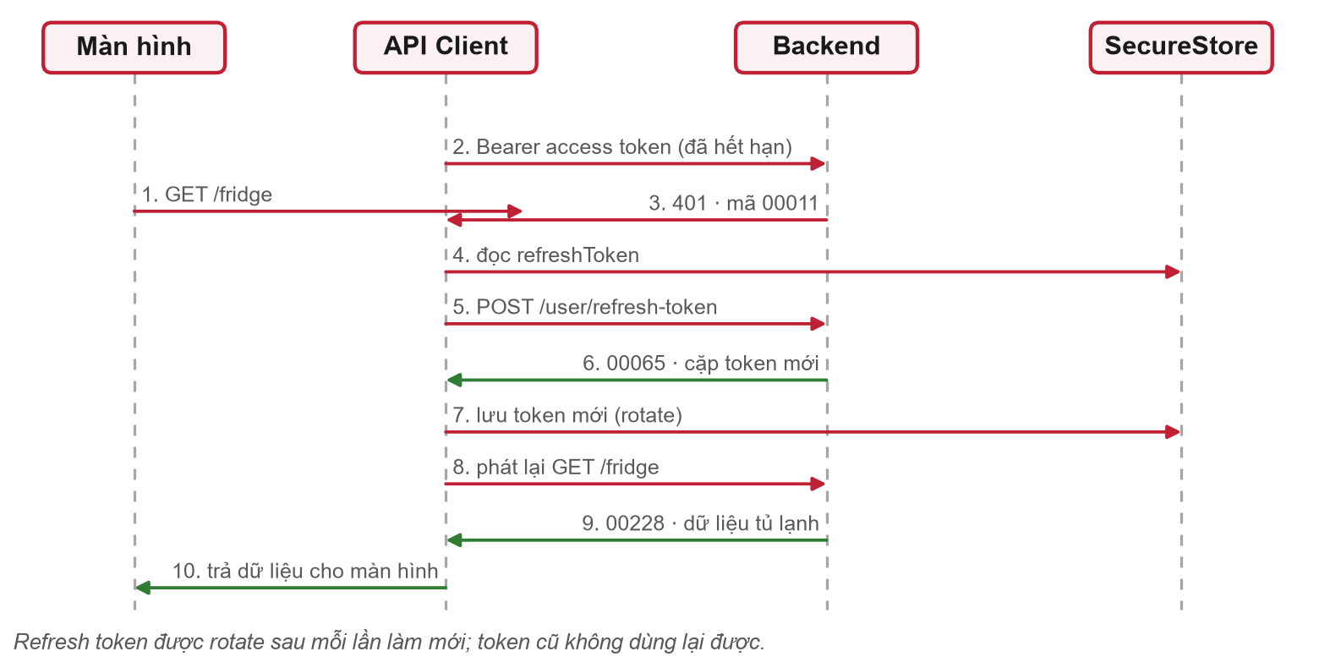
Hình 3.1. Luồng tự động làm mới token khi access token hết hạn
Đoạn mã dưới đây là phần cốt lõi của interceptor. Hàm refreshOnce dùng Axios gốc, không dùng instance api, để tránh vòng lặp vô hạn khi chính request refresh trả về 401.

let refreshing: Promise<string | null> | null = null;

export function refreshOnce() {
refreshing ??= doRefresh().finally(() => { refreshing = null; });
return refreshing;
}

async function doRefresh() {
const refreshToken = await SecureStore.getItemAsync('refreshToken');
if (!refreshToken) return null;
try {
const { data } = await axios.post(
`${API_URL}/user/refresh-token`, { refreshToken }
);
await SecureStore.setItemAsync('accessToken', data.data.accessToken);
await SecureStore.setItemAsync('refreshToken', data.data.refreshToken); // rotate
return data.data.accessToken;
} catch {
await clearSession(); // xoá token + cache + về login
return null;
}
}

api.interceptors.response.use(
(res) => res,
async (error: AxiosError<ApiResponse<null>>) => {
const original = error.config as AxiosRequestConfig & { _retry?: boolean };
const code = error.response?.data?.code;
if (!original._retry && (code === '00011' || code === '00012')) {
original._retry = true;
const token = await refreshOnce();
if (token) {
original.headers = { ...original.headers, Authorization: `Bearer ${token}` };
return api.request(original); // phát lại đúng request cũ
}
}
const body = error.response?.data;
throw new ApiError(body?.message ?? 'Không kết nối được máy chủ.',
body?.code ?? '', error.response?.status ?? 0);
}
);

Hàm request<T> bọc api.request và trả thẳng data.data, nhờ vậy màn hình chỉ làm việc với kiểu nghiệp vụ, không phải bóc lớp response ở mọi nơi. Mọi request đều đi qua một cửa, nên việc gắn token, xử lý lỗi và ghi log chỉ cần viết một lần.

3.4. Quản lý server state bằng TanStack Query
TanStack Query chịu trách nhiệm cache, trạng thái tải, refetch và invalidate. Mỗi loại dữ liệu có một query key ổn định; key càng cụ thể thì invalidate càng ít ảnh hưởng. Bảng 3.2 là bộ key dùng trong ứng dụng.
Bảng 3.2. Query key và phạm vi cache
Query key | Dữ liệu | Dùng ở
['me'] | Hồ sơ người dùng hiện tại | Tất cả màn hình sau đăng nhập
['group'] | Nhóm và danh sách thành viên | Tab Cá nhân, quản lý nhóm
['foods', filter] | Kho thực phẩm của nhóm | Kho thực phẩm, chọn món
['fridge'] | Các mục trong tủ lạnh | Tab Tủ lạnh, trang chủ
['shopping'] | Danh sách đi chợ và món | Tab Đi chợ, chi tiết danh sách
['meals', date] | Lịch bữa ăn theo ngày | Tab Bữa ăn, trang chủ
['recipes', foodId] | Công thức theo món | Danh sách và chi tiết công thức
['report', type, range] | Số liệu thống kê | Trang chủ, màn hình báo cáo

Cấu hình mặc định: staleTime 30 giây, retry 1 lần cho lỗi mạng và không retry với lỗi nghiệp vụ. Sau mỗi mutation, hook invalidate đúng key liên quan; khi đổi nhóm hoặc đăng xuất, gọi queryClient.clear() để xoá toàn bộ cache. Backend trả mảng khi không truyền page/limit và trả { items, total, ... } khi có phân trang, nên client dùng một helper nhỏ để chuẩn hoá:

export const unwrapList = <T>(data: T[] | Paginated<T>): T[] =>
Array.isArray(data) ? data : data.items;

export const qk = {
me: ['me'] as const,
group: ['group'] as const,
foods: (p?: FoodFilter) => ['foods', p] as const,
fridge: ['fridge'] as const,
shopping: ['shopping'] as const,
meals: (date: string) => ['meals', date] as const,
recipes: (foodId?: string) => ['recipes', foodId] as const,
report: (type: string) => ['report', type] as const,
};

export function useAddFridgeItem() {
const qc = useQueryClient();
return useMutation({
mutationFn: (body: NewFridgeItem) =>
request({ method: 'POST', url: '/fridge', data: body }),
onSuccess: () => {
qc.invalidateQueries({ queryKey: qk.fridge });
qc.invalidateQueries({ queryKey: qk.report('fridge') });
},
});
}

Với thao tác tick món đã mua, dùng optimistic update: huỷ các query đang chạy, lưu snapshot, cập nhật cache ngay, gọi API; nếu lỗi thì khôi phục snapshot và hiển thị toast. Cách này giữ cảm giác phản hồi tức thì dù mạng chậm.

3.5. Lưu trữ phiên và dữ liệu cục bộ
Token được lưu bằng Expo SecureStore, tương ứng keychain trên iOS và keystore trên Android. Ứng dụng lưu ba khóa: accessToken, refreshToken và user (JSON nhỏ, không nhạy cảm). AsyncStorage chỉ dùng cho tùy chọn không nhạy cảm như bộ lọc gần nhất, trạng thái onboarding hoặc tab mặc định.
Khi khởi động, ứng dụng đọc token và user đã lưu để vào thẳng tab chính, sau đó gọi GET /user để xác thực phiên. Nếu request thất bại vì mạng, ứng dụng giữ phiên và hiển thị banner ngoại tuyến; chỉ khi backend trả mã token hết hạn hoặc không xác minh được mới xoá phiên. Cách này tránh việc người dùng bị đăng xuất oan khi mất mạng vài giây.
Khi đăng xuất: gọi POST /user/logout (best effort), xoá ba khóa trong SecureStore, gọi queryClient.clear() và điều hướng về màn hình đăng nhập. Không lưu mật khẩu, mã xác minh email hay toàn bộ nội dung báo cáo trên thiết bị.

CHƯƠNG 4: THIẾT KẾ ĐIỀU HƯỚNG VÀ MÀN HÌNH

4.1. Sơ đồ điều hướng
Ứng dụng có ba tầng điều hướng: nhóm xác thực, tab bar và stack màn hình chi tiết. Người dùng chưa đăng nhập chỉ thấy nhóm xác thực; sau khi đăng nhập, tab bar xuất hiện và giữ nguyên trạng thái khi chuyển tab. Các màn hình chi tiết được đẩy lên stack của tab hiện tại, không thay thế tab bar.
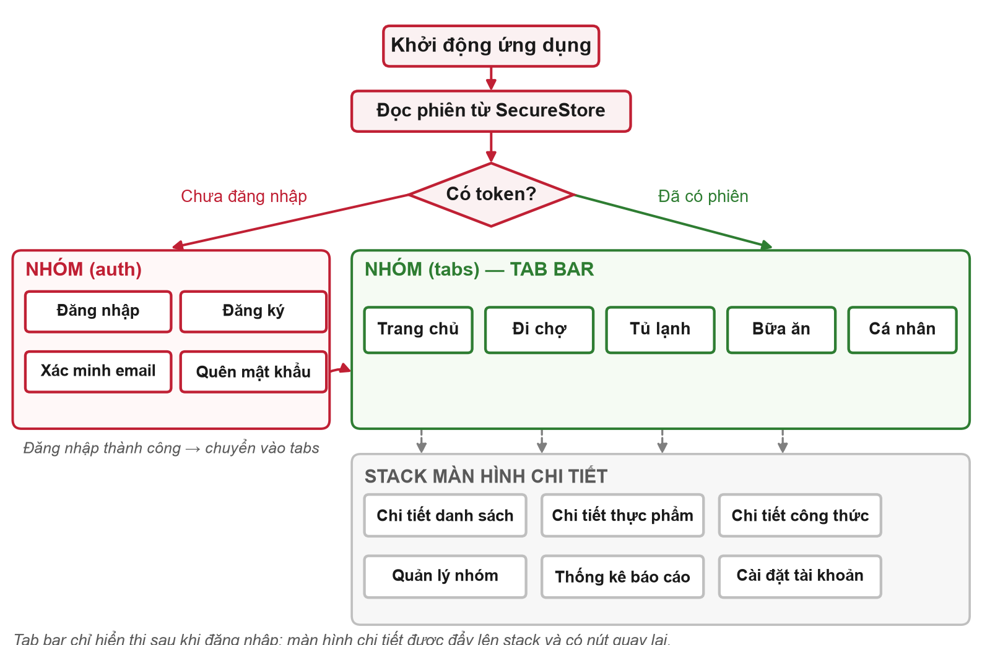
Hình 4.1. Sơ đồ điều hướng của ứng dụng

4.2. Danh sách màn hình
Bảng 4.1 là danh sách 16 màn hình dùng để chia việc. Thứ tự triển khai nên theo phụ thuộc nghiệp vụ: xác thực → nhóm → danh mục/đơn vị → thực phẩm → tủ lạnh → đi chợ → bữa ăn → công thức → trang chủ/báo cáo.
Bảng 4.1. Danh sách màn hình và API sử dụng
Màn hình | Chức năng chính | API sử dụng
1. Đăng nhập | Email + mật khẩu, ghi nhớ phiên, quên mật khẩu | POST /user/login
2. Đăng ký | Email, mật khẩu, tên hiển thị | POST /user
3. Xác minh email | Nhập mã 6 số, gửi lại mã | POST /user/verify-email, /send-verification-code
4. Quên mật khẩu | Nhận mã, đặt mật khẩu mới | POST /user/forgot-password, /reset-password
5. Trang chủ | Cảnh báo hết hạn, việc cần mua, bữa ăn hôm nay | GET /report/fridge, /shopping, /meal
6. Tủ lạnh | Danh sách, tìm kiếm, lọc, cảnh báo màu theo hạn | GET /fridge
7. Thêm/sửa đồ tủ | Chọn thực phẩm, số lượng, hạn, vị trí, ghi chú | POST/PUT /fridge
8. Đi chợ | Danh sách, người được giao, tiến độ hoàn thành | GET /shopping
9. Chi tiết danh sách | Các món, tick đã mua, thêm/sửa món | GET/POST/PUT/PATCH /shopping/task
10. Tạo/sửa danh sách | Tên, người được giao, ghi chú, ngày | POST/PUT/DELETE /shopping
11. Bữa ăn | Lịch ngày/tuần, ba bữa sáng/trưa/tối | GET /meal
12. Gợi ý món | Gợi ý từ thực phẩm còn hạn trong tủ | GET /meal/suggestion
13. Kho thực phẩm | CRUD, tìm kiếm, tải ảnh | GET/POST/PUT/DELETE /food
14. Công thức | Danh sách, chi tiết HTML, tạo/sửa | GET/POST/PUT/DELETE /recipe
15. Quản lý nhóm | Tạo nhóm, thêm/xoá thành viên, rời nhóm | user/group/
16. Hồ sơ & thống kê | Sửa hồ sơ, đổi mật khẩu, xem báo cáo | GET/PUT /user, /report/*

4.3. Luồng xác thực
Luồng xác thực gồm năm bước và là luồng đầu tiên cần hoàn thiện vì mọi màn hình khác đều phụ thuộc vào phiên đăng nhập:
1. Người dùng đăng ký bằng POST /user với email, mật khẩu và tên. Backend gửi mã 6 số qua email và trả về verificationToken.
2. Ứng dụng mở màn hình xác minh, gửi POST /user/verify-email với { code, token }. Mã sai hoặc hết hạn trả 00054; thành công trả 00058.
3. Người dùng đăng nhập bằng POST /user/login. Ứng dụng lưu user, accessToken, refreshToken vào SecureStore và Zustand, sau đó vào tab chính.
4. Khi mở lại ứng dụng, đọc phiên đã lưu và gọi GET /user để xác thực. Nếu mạng lỗi, giữ phiên và hiển thị banner ngoại tuyến; nếu token hết hạn, interceptor tự làm mới.
5. Khi refresh thất bại hoặc tài khoản bị khoá, xoá phiên, xoá cache và đưa người dùng về màn hình đăng nhập.
Về trải nghiệm, màn hình đăng nhập cần có hiện/ẩn mật khẩu, kiểm tra định dạng ngay khi rời ô, thông báo lỗi đặt dưới đúng trường và bàn phím không che nút gửi. Màn hình xác minh hiển thị email đã che bớt, đồng hồ đếm ngược 10 phút và nút gửi lại bị vô hiệu 60 giây sau mỗi lần gửi để tránh spam.

4.4. Nhóm gia đình và phân quyền giao diện
Hầu hết API nghiệp vụ yêu cầu người dùng đã thuộc một nhóm. Nếu chưa có nhóm, ứng dụng hiển thị màn hình onboarding với hai lựa chọn: tạo nhóm mới hoặc được thêm vào nhóm bằng username. Sau khi có nhóm, tab Cá nhân hiển thị tên nhóm, vai trò và danh sách thành viên.
Bảng 4.2. Phân quyền hiển thị trên giao diện
Vai trò | Thấy trên giao diện | Bị ẩn
Chưa vào nhóm | Tạo nhóm, hướng dẫn nhờ trưởng nhóm thêm bằng username | Tất cả tab nghiệp vụ
Thành viên | Xem tủ lạnh, đi chợ, bữa ăn, công thức; tick món; sửa hồ sơ | Tạo/sửa/xoá danh sách, thêm/xoá thành viên, sửa/xoá thực phẩm của người khác
Trưởng nhóm | Toàn bộ quyền của thành viên; tạo/sửa/xoá danh sách, phân công, lập bữa ăn, quản lý thành viên | Quản trị danh mục/đơn vị toàn hệ thống
Quản trị viên hệ thống | Hồ sơ cá nhân; dùng web admin cho nghiệp vụ quản trị | Màn hình CRUD danh mục/đơn vị trong app

Ứng dụng dùng hook useGroupPermissions() trả về isGroupAdmin và canEditFood(food). Các nút nguy hiểm như xoá danh sách hoặc xoá thành viên chỉ hiển thị khi đủ quyền; backend vẫn kiểm tra lại để bảo vệ dữ liệu.

4.5. Đặc tả các màn hình chính

4.5.1. Trang chủ
Trang chủ là màn hình tổng hợp, trả lời ba câu hỏi trong vòng vài giây: nhà mình sắp hết món gì, hôm nay cần mua gì và hôm nay ăn gì. Bố cục gồm lời chào kèm tên nhóm, thẻ cảnh báo hết hạn (số món và ba món gần nhất), thẻ việc cần mua hôm nay (tiến độ đã mua / tổng), thẻ ba bữa ăn hôm nay và các lối tắt đến tủ lạnh, đi chợ, công thức. Mỗi thẻ đều bấm được và dẫn đến tab hoặc màn hình chi tiết tương ứng. Trang chủ dùng dữ liệu từ GET /report/fridge, GET /shopping và GET /meal?date=; ba request chạy song song và mỗi thẻ có skeleton riêng để không chặn nhau.

4.5.2. Tủ lạnh
Màn hình tủ lạnh hiển thị danh sách món đang có, sắp xếp theo hạn sử dụng gần nhất. Mỗi dòng gồm ảnh hoặc icon thực phẩm, tên, số lượng, vị trí và badge hạn dùng: đỏ khi đã hết hạn hoặc hết hạn hôm nay, cam khi còn tối đa 3 ngày, xanh khi còn nhiều ngày. Bộ lọc theo danh mục và vị trí nằm trong một bottom sheet để không chiếm chỗ. Nút FAB mở form thêm món; vuốt hoặc mở menu để sửa/xoá. Khi xoá, ứng dụng hỏi lý do (đã dùng hết / hết hạn / bỏ đi) để báo cáo tiêu thụ và lãng phí chính xác.
Form thêm món chỉ cho chọn thực phẩm đã có trong kho, nhập số lượng bằng stepper, chọn hạn bằng date picker có giới hạn không cho chọn ngày trong quá khứ, chọn vị trí bằng chip và ghi chú tối đa 500 ký tự. Nếu thực phẩm chưa có trong kho, ứng dụng mời người dùng tạo thực phẩm trước — luồng này giữ dữ liệu nhất quán với backend.

4.5.3. Đi chợ
Tab Đi chợ hiển thị các danh sách của nhóm dưới dạng thẻ: tên danh sách, người được giao (avatar và tên), ngày dự định, thanh tiến độ và số món đã mua. Trưởng nhóm thấy nút tạo danh sách và menu sửa/xoá; thành viên chỉ thấy danh sách và có thể mở chi tiết để tick món. Chi tiết danh sách chia hai nhóm “Cần mua” và “Đã mua”, mỗi món có checkbox, tên và số lượng.
Tick món dùng optimistic update: giao diện đổi ngay, request PATCH /shopping/task/:taskId/complete chạy nền; nếu lỗi, checkbox trở lại trạng thái cũ và hiển thị toast. Trưởng nhóm có thể thêm nhiều món cùng lúc bằng một form chọn từ kho thực phẩm; món trùng trong cùng danh sách bị chặn ở cả giao diện lẫn backend.

4.5.4. Bữa ăn và gợi ý món
Tab Bữa ăn hiển thị dải bảy ngày ở đầu màn hình, mỗi ngày chia ba bữa sáng, trưa, tối. Trưởng nhóm có nút thêm món vào bữa; thành viên chỉ xem. Nút “Gợi ý món” gọi GET /meal/suggestion và mở bottom sheet các món được ưu tiên theo hạn sử dụng của nguyên liệu trong tủ; mỗi gợi ý ghi rõ lý do, ví dụ “Dùng sữa tươi còn 2 ngày”. Người dùng có thể thêm thẳng gợi ý vào bữa ăn hoặc mở công thức liên quan.
Khi không có gợi ý, màn hình hiển thị trạng thái rỗng có giải thích: cần thêm thực phẩm vào tủ hoặc thêm công thức trước. Đây là điểm dễ gây thất vọng nếu chỉ hiện danh sách trống, nên phần hướng dẫn là bắt buộc.

4.5.5. Công thức
Danh sách công thức nhóm theo món ăn, có tìm kiếm theo tên. Chi tiết công thức hiển thị tên, mô tả ngắn và nội dung HTML bằng react-native-render-html; ảnh trong HTML được giới hạn chiều rộng theo màn hình. Form tạo/sửa ở mức tối thiểu gồm tên, mô tả, nội dung HTML và bản xem trước; không cần trình soạn thảo giàu tính năng trong phiên bản đầu.
Vì nội dung HTML do người dùng nhập, ứng dụng chỉ render trong một thành phần được kiểm soát, không chèn JavaScript và không mở liên kết ngoài tự động. Đây là lưu ý bảo mật quan trọng dù dữ liệu nằm trong nhóm gia đình.

4.5.6. Hồ sơ, nhóm và thống kê
Tab Cá nhân gồm ảnh đại diện, tên, email, tên nhóm và vai trò. Người dùng sửa hồ sơ bằng PUT /user (JSON hoặc multipart với ảnh), đổi mật khẩu bằng POST /user/change-password, xem quản lý nhóm và đăng xuất. Màn hình thống kê hiển thị bốn nhóm số liệu từ /report/overview: mua sắm, tiêu thụ, lãng phí và tủ lạnh hiện tại; biểu đồ cột theo ngày và danh sách thực phẩm bị lãng phí nhiều nhất. Bộ lọc thời gian mặc định 30 ngày và cho chọn tối đa 366 ngày theo quy ước của backend.

CHƯƠNG 5: THIẾT KẾ GIAO DIỆN VÀ TRẢI NGHIỆM

5.1. Hệ thống thiết kế
Ứng dụng dùng một bảng màu tối giản lấy cảm hứng từ màu đỏ của báo cáo backend, nhưng giảm độ bão hòa để phù hợp với màn hình nhỏ và sử dụng lâu. Màu đỏ chỉ dành cho hành động chính và cảnh báo; phần lớn giao diện dùng nền sáng và chữ đậm để dễ đọc ngoài trời.
Bảng 5.1. Token màu và vai trò
Token | Giá trị | Dùng cho
primary | #C02034 | Nút chính, tab đang chọn, điểm nhấn thương hiệu
primaryDark | #8F1726 | Trạng thái nhấn của nút chính
background | #F7F7F7 | Nền toàn ứng dụng
surface | #FFFFFF | Thẻ, form, bottom sheet
text | #1A1A1A | Chữ chính
muted | #6B6B6B | Chữ phụ, nhãn, mô tả
success | #2E7D32 | Món còn hạn, thao tác thành công
warning | #E6A700 | Món sắp hết hạn trong 3 ngày
danger | #D32F2F | Món đã hết hạn, lỗi, hành động xoá
border | #E0E0E0 | Đường phân cách, viền input

Kiểu chữ dùng font hệ thống (SF Pro trên iOS, Roboto trên Android) để giảm dung lượng và tăng tốc khởi động. Thang chữ: 28 cho số liệu nổi bật, 22 cho tiêu đề màn hình, 18 cho tiêu đề thẻ, 16 cho nội dung, 13 cho chú thích và 12 cho nhãn. Khoảng cách dùng bội số 4 (4, 8, 12, 16, 24, 32), bo góc 12 cho thẻ và 8 cho input, vùng chạm tối thiểu 44×44 điểm ảnh.

5.2. Thành phần giao diện dùng lại
Mọi màn hình ghép từ cùng một bộ component. Bảng 5.2 liệt kê các thành phần cần làm trước khi bắt tay vào màn hình nghiệp vụ.
Bảng 5.2. Thành phần giao diện dùng lại
Thành phần | Mô tả | Dùng ở
Button | Biến thể primary, secondary, ghost; trạng thái loading và disabled | Toàn ứng dụng
Input / FormField | Nhãn, lỗi, gợi ý, hiện/ẩn mật khẩu, đơn vị | Form đăng nhập, hồ sơ, thêm món
Card | Khối nội dung có bo góc, tiêu đề và hành động phụ | Trang chủ, đi chợ, công thức
Badge | Nhãn trạng thái hạn dùng, vai trò, số món | Tủ lạnh, nhóm, danh sách
Avatar | Ảnh hoặc chữ cái đầu, kích thước nhỏ/lớn | Danh sách, hồ sơ, người được giao
ProgressBar | Tiến độ mua sắm và hoàn thành công việc | Đi chợ, trang chủ
EmptyState | Minh họa, tiêu đề, mô tả và nút hành động | Tủ lạnh, đi chợ, công thức
ErrorState | Thông điệp lỗi, nút thử lại, chi tiết kỹ thuật ẩn | Mọi màn hình có tải dữ liệu
Skeleton | Khung xám thay cho nội dung đang tải | Trang chủ, danh sách
FAB | Nút tròn nổi cho hành động tạo mới | Tủ lạnh, đi chợ, bữa ăn
BottomSheet | Chọn bộ lọc, chọn thực phẩm, gợi ý món | Tủ lạnh, bữa ăn
ConfirmDialog | Xác nhận hành động xoá hoặc rời nhóm | Toàn ứng dụng
DatePicker | Chọn ngày hết hạn, ngày đi chợ, ngày bữa ăn | Tủ lạnh, đi chợ, bữa ăn

5.3. Trạng thái màn hình
Một màn hình không chỉ có trạng thái thành công. Bảng 5.3 là quy ước cho năm trạng thái mà mọi màn hình có tải dữ liệu phải xử lý.
Bảng 5.3. Trạng thái màn hình và cách xử lý
Trạng thái | Hiển thị | Hành động
Đang tải | Skeleton đúng hình dạng nội dung; không dùng spinner toàn màn hình | Không chặn thao tác khác
Rỗng | Minh họa, câu giải thích và nút tạo mới phù hợp ngữ cảnh | Đưa người dùng đến bước tiếp theo
Lỗi | Thông điệp tiếng Việt, nút thử lại, mã lỗi chỉ hiện ở chế độ phát triển | Thử lại hoặc quay về
Ngoại tuyến | Banner mỏng ở đầu màn hình, dữ liệu cache vẫn xem được | Tự thử lại khi có mạng
Thành công | Toast ngắn hoặc cập nhật tại chỗ; không chặn luồng | Tiếp tục thao tác

5.4. Khả năng tiếp cận và thói quen sử dụng
Ứng dụng được thiết kế để dùng nhanh trong bếp, thường bằng một tay và có thể đang cầm đồ. Vì vậy các quy tắc tiếp cận không chỉ là yêu cầu kỹ thuật mà còn là yêu cầu trải nghiệm:
- Độ tương phản chữ/nền tối thiểu 4,5:1; không dùng màu làm tín hiệu duy nhất — badge hạn dùng luôn kèm chữ “Hôm nay”, “Còn 2 ngày” hoặc “Đã hết hạn”.
- Vùng chạm tối thiểu 44×44; icon có nhãn truy cập; form có thứ tự tab hợp lý và hỗ trợ phóng to chữ của hệ điều hành.
- Tôn trọng safe area của tai thỏ và thanh cử chỉ; bàn phím không che nút gửi; form dài được cuộn và giữ nút hành động ở đáy.
- Nhãn tiếng Việt ngắn, dùng động từ rõ ràng: “Thêm vào tủ”, “Đã mua”, “Gợi ý món”, “Lưu thay đổi”.
- Ngày hiển thị theo dd/MM/yyyy; thời gian bữa ăn theo múi giờ Asia/Ho_Chi_Minh; số lượng dùng định dạng Việt Nam.
- Chế độ tối là tùy chọn ở phiên bản sau; nếu làm, dùng token ngữ nghĩa thay vì hard-code màu.

5.5. Phản hồi và chuyển động
Phản hồi tốt giúp người dùng tin rằng thao tác đã được ghi nhận. Ứng dụng dùng skeleton thay cho spinner toàn màn hình, optimistic update cho các thao tác tick/checkbox, rung nhẹ khi tick thành công và toast ngắn cho thông báo không chặn luồng. Chuyển động giữ trong khoảng 150–250 ms, chỉ dùng cho chuyển tab, mở bottom sheet và xuất hiện của danh sách; tôn trọng cài đặt giảm chuyển động của hệ điều hành.

CHƯƠNG 6: CÁC LUỒNG NGHIỆP VỤ CHÍNH

6.1. Đăng nhập và tự động làm mới phiên
Luồng này đã được mô tả ở mục 4.3 và Hình 3.1. Điểm cần nhấn mạnh là trải nghiệm không bị gián đoạn: người dùng không phải đăng nhập lại sau mỗi giờ. Khi access token hết hạn, request đang chạy được giữ lại, token được làm mới một lần, rồi request được phát lại. Chỉ khi refresh token cũng hết hạn hoặc tài khoản bị khoá, ứng dụng mới đưa người dùng về màn hình đăng nhập kèm thông báo rõ ràng.
Để kiểm thử, đặt JWT_ACCESS_EXPIRES_IN=60s trong server/.env, đăng nhập, chờ hơn một phút rồi thao tác. Nếu ứng dụng vẫn hoạt động và không nháy màn hình đăng nhập, cơ chế refresh đúng. Cũng cần kiểm tra trường hợp hai request cùng hết hạn một lúc: chỉ một request refresh được gửi và cả hai request gốc đều được phát lại.

6.2. Tạo nhóm và mời thành viên
Nhóm là đơn vị chia sẻ dữ liệu. Luồng điển hình: người dùng A đăng ký, xác minh email và tạo nhóm bằng POST /user/group; A trở thành trưởng nhóm. Người dùng B đăng ký, xác minh email, sau đó A thêm B bằng POST /user/group/add với username. B mở tab Cá nhân, kéo để làm mới và thấy nhóm. Nếu B đã thuộc nhóm khác, backend trả 00099; ứng dụng hiển thị thông báo B cần rời nhóm cũ trước. Nếu A không phải trưởng nhóm, nút thêm thành viên không hiển thị.
Trưởng nhóm rời nhóm sẽ tự chuyển quyền cho thành viên còn lại; người cuối cùng rời nhóm thì nhóm bị xoá. Ứng dụng cần xác nhận trước khi rời nhóm và giải thích hệ quả, đặc biệt với trưởng nhóm.

6.3. Thêm thực phẩm vào tủ và cảnh báo hạn
Thực phẩm phải tồn tại trong kho của nhóm trước khi thêm vào tủ. Luồng gồm: tạo thực phẩm với tên, danh mục, đơn vị và ảnh; sau đó thêm mục tủ lạnh với số lượng, hạn sử dụng, vị trí và ghi chú. Tên thực phẩm là duy nhất trong nhóm, nên ứng dụng gợi ý các tên đã có khi người dùng bắt đầu gõ.
Cron job của backend chạy lúc 08:00 mỗi ngày, tìm các mục có hạn trong ba ngày tới và chưa được nhắc, rồi gửi thông báo qua Expo Push. Khi người dùng sửa hạn sử dụng, backend đặt lại cờ isNotified để lần sau nhắc lại. Trên giao diện, món sắp hết hạn được đẩy lên đầu danh sách và hiển thị badge cam; món đã hết hạn hiển thị badge đỏ và gợi ý xoá với lý do “hết hạn” để báo cáo lãng phí chính xác.

6.4. Lập danh sách đi chợ và tick món
Trưởng nhóm tạo danh sách với tên, người được giao, ghi chú và ngày dự định. Sau đó trưởng nhóm thêm các món từ kho thực phẩm; mỗi món có số lượng và không được trùng trong cùng danh sách. Thành viên được giao mở danh sách, tick từng món khi mua xong. Mọi thành viên đều tick được, nhưng chỉ trưởng nhóm mới tạo/sửa/xoá danh sách và món.
Trải nghiệm tick là điểm nhấn: checkbox đổi ngay, món chuyển từ “Cần mua” sang “Đã mua”, thanh tiến độ cập nhật và có rung nhẹ. Nếu request lỗi, món quay lại nhóm cũ và toast báo “Không cập nhật được, vui lòng thử lại”. Cuối danh sách có nút “Mua xong” để đánh dấu toàn bộ còn lại, nhưng vẫn cho phép bỏ tick từng món.

6.5. Gợi ý món ăn từ thực phẩm có sẵn
API GET /meal/suggestion trả về các công thức có nguyên liệu đang có trong tủ, ưu tiên nguyên liệu gần hết hạn. Ứng dụng hiển thị gợi ý dưới dạng bottom sheet, mỗi mục gồm tên món, ảnh (nếu có), lý do gợi ý và hai hành động: xem công thức hoặc thêm vào bữa ăn. Nếu người dùng chưa có công thức nào, màn hình hướng dẫn tạo công thức trước.
Đây là chức năng được tính điểm cộng theo đề bài, nên phần trình bày cần rõ ràng: không chỉ là danh sách món mà phải giải thích vì sao món được gợi ý. Câu “Dùng sữa tươi còn 2 ngày” tạo động lực sử dụng và giảm lãng phí thực phẩm.

6.6. Nhận thông báo đẩy và điều hướng sâu
Sau khi đăng nhập, ứng dụng xin quyền thông báo, tạo kênh expiry trên Android, lấy Expo push token và gửi lên backend bằng PUT /user/device-token. Nếu người dùng từ chối quyền, ứng dụng vẫn hoạt động bình thường và hiển thị banner trong tab Cá nhân để nhắc bật lại sau.
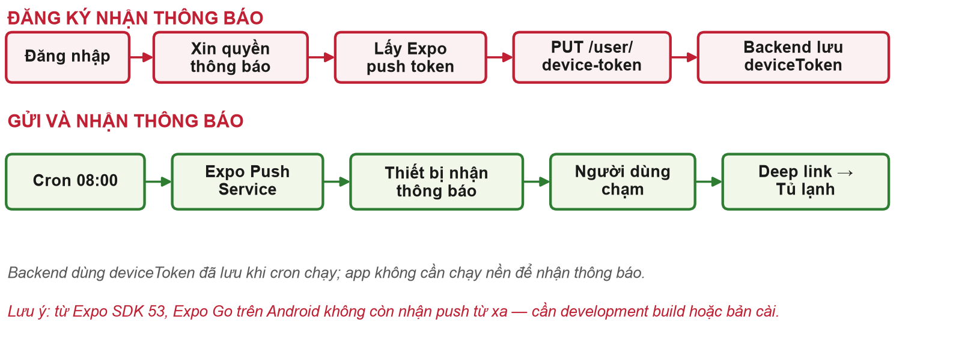
Hình 6.1. Đăng ký và nhận thông báo đẩy
Khi thông báo đến, ứng dụng hiển thị banner nếu đang mở; khi người dùng chạm, deep link mở tab Tủ lạnh và cuộn đến món tương ứng. Nếu ứng dụng đang đóng, thông báo mở ứng dụng rồi mới điều hướng. Từ Expo SDK 53, Expo Go trên Android không còn nhận push từ xa; muốn kiểm thử thật phải dùng development build hoặc bản cài qua EAS.

CHƯƠNG 7: TRIỂN KHAI, KIỂM THỬ VÀ KẾ HOẠCH

7.1. Môi trường và cấu hình
Ứng dụng đọc địa chỉ backend từ biến môi trường công khai EXPO_PUBLIC_API_URL. Khi chạy trên điện thoại thật, địa chỉ phải là IP LAN của máy tính, không phải localhost; khi build production, địa chỉ phải là HTTPS của Render. Bảng 7.1 liệt kê các biến và cấu hình chính.
Bảng 7.1. Biến môi trường và cấu hình
Biến / cấu hình | Ví dụ | Ghi chú
EXPO_PUBLIC_API_URL | http://192.168.1.10:5000/it4788 | IP LAN khi phát triển; HTTPS khi production
scheme | dichotienloi | Dùng cho deep link từ thông báo
android.package | com.nhom.dichotienloi | Định danh duy nhất trên Google Play
ios.bundleIdentifier | com.nhom.dichotienloi | Định danh duy nhất trên App Store
extra.eas.projectId | UUID của project EAS | Bắt buộc để lấy Expo push token

Khi phát triển, chạy npx expo start và quét mã QR bằng Expo Go. Nếu mạng Wi-Fi chặn kết nối, dùng npx expo start --tunnel. Android emulator dùng 10.0.2.2 thay cho localhost; iOS simulator dùng localhost. Khi build, dùng EAS profile development cho dev build, preview cho APK nội bộ và production cho bản phát hành.

7.2. Kiểm thử
Kiểm thử ứng dụng kết hợp ba lớp: kiểm thử component/hook bằng Jest và React Native Testing Library, kiểm thử tích hợp trên Expo Go hoặc dev build, và kiểm thử thủ công theo ma trận ở Bảng 7.2. Cần thử trên ít nhất một máy Android màn hình nhỏ và một iPhone nếu có.
Bảng 7.2. Ma trận kiểm thử ứng dụng
Nhóm kiểm thử | Kịch bản | Kỳ vọng
Xác thực | Đăng ký → xác minh → đăng nhập → đăng xuất | Không lộ token; mã sai hiển thị đúng thông điệp
Phiên | Access token hết hạn khi đang dùng | Tự refresh, không văng ra login; request được phát lại
Nhóm | Tạo nhóm, thêm thành viên, rời nhóm | Quyền trưởng nhóm đúng; chuyển quyền khi rời
Thực phẩm & tủ | Tạo thực phẩm, thêm/sửa/xoá mục tủ, tải ảnh | Danh sách cập nhật; ảnh hiển thị; lỗi 5MB rõ ràng
Đi chợ | Tạo danh sách, thêm món, tick, bỏ tick | Tiến độ đúng; optimistic rollback khi lỗi
Bữa ăn & gợi ý | Lập bữa, xem gợi ý từ tủ | Đúng ngày/bữa; gợi ý ưu tiên món sắp hết hạn
Công thức | Tạo công thức HTML, xem chi tiết | Render đúng, không tràn màn hình, không chạy script
Thông báo | Đăng ký token, nhận push trên dev build | Chạm thông báo mở đúng tab Tủ lạnh
Ngoại tuyến | Tắt mạng khi đang xem danh sách | Dữ liệu cache vẫn xem được; banner ngoại tuyến; không mất phiên

7.3. Lộ trình triển khai ứng dụng
Lộ trình ứng dụng nằm trong ba tuần cuối của kế hoạch 8 tuần, sau khi backend đã deploy và kiểm thử bằng Postman.
Bảng 7.3. Lộ trình triển khai ứng dụng
Tuần | Mục tiêu | Sản phẩm bàn giao
5 | Khung ứng dụng và xác thực | Expo Router, API client + refresh token, auth store, 4 màn hình xác thực, tab skeleton
6 | Chức năng chính | Nhóm, kho thực phẩm + tải ảnh, tủ lạnh, đi chợ + tick món
7 | Phần còn lại và thông báo | Bữa ăn + gợi ý, công thức, trang chủ, báo cáo, push notification
8 | Hoàn thiện và phát hành | Kiểm thử chéo, sửa lỗi, build APK, quay video demo, chuẩn bị thuyết trình

7.4. Phân công và quy ước
Hai thành viên frontend chia theo nhóm màn hình và dùng chung tầng nền. Việc tách này giảm xung đột mã nguồn và cho phép làm song song sau khi khung ứng dụng hoàn tất.
Bảng 7.4. Phân công phần ứng dụng
Vai trò | Phụ trách
FE-1 | Khung ứng dụng, điều hướng, xác thực, API client, tủ lạnh, thực phẩm, hồ sơ
FE-2 | Đi chợ, bữa ăn, công thức, trang chủ, thống kê, thông báo đẩy, build EAS

Quy ước làm việc: mỗi người làm trên nhánh feat/<ten-tinh-nang> và gộp vào develop qua Pull Request có người review; API phải được cập nhật vào Postman collection trước khi frontend làm màn hình; không dùng dữ liệu giả khi API đã sẵn sàng; mỗi màn hình phải xử lý đủ năm trạng thái ở mục 5.3 trước khi coi là hoàn thành.

7.5. Đóng gói và phát hành
Bản demo dùng EAS profile preview để tạo APK cài trực tiếp trên Android. Bản phát hành dùng profile production để tạo AAB cho Google Play và IPA cho App Store. Trước khi build cần kiểm tra: địa chỉ API là HTTPS, projectId cho push đã cấu hình, icon và splash đúng kích thước, phiên bản ứng dụng tăng, và toàn bộ biến môi trường của profile đã được khai báo.
Nên bật ghi nhận lỗi (Sentry hoặc dịch vụ tương đương) ở bản preview để phát hiện crash trên thiết bị thật. Dữ liệu nhạy cảm như token không được gửi vào log. Sau khi phát hành, theo dõi tỉ lệ lỗi đăng nhập và lỗi tải dữ liệu — đây là hai chỉ số phản ánh nhanh nhất sức khỏe của ứng dụng.

KẾT LUẬN
Ứng dụng di động của “Đi chợ tiện lợi” được thiết kế trên React Native và Expo, với Expo Router cho điều hướng, Zustand cho phiên đăng nhập, TanStack Query cho dữ liệu server, Axios cho tầng API và SecureStore cho token. Thiết kế gồm 16 màn hình, một hệ thống component dùng lại, năm trạng thái màn hình và các luồng nghiệp vụ bám sát backend đã hoàn thiện. Điểm kỹ thuật nổi bật là cơ chế tự động làm mới token một lần cho nhiều request, giúp người dùng không bị gián đoạn phiên khi access token hết hạn.
Bước tiếp theo là khởi tạo thư mục mobile/, cài các thư viện đã chốt, dựng API client và bốn màn hình xác thực, sau đó triển khai theo thứ tự ở mục 7.3. Hạn chế đã biết: thông báo đẩy không kiểm thử được trên Expo Go Android từ SDK 53; trình soạn công thức ở phiên bản đầu chỉ nhập HTML và xem trước; chế độ tối và biểu đồ nâng cao để sau khi hoàn thành các chức năng chính. Những hạn chế này không ảnh hưởng đến mục tiêu demo của môn học và đã có hướng mở rộng rõ ràng.

